**CHAPITRE 10 (Exercices) :** Les Boucles

1. Implémentation du tri rapide en utilisant les boucles **for** et **while**.

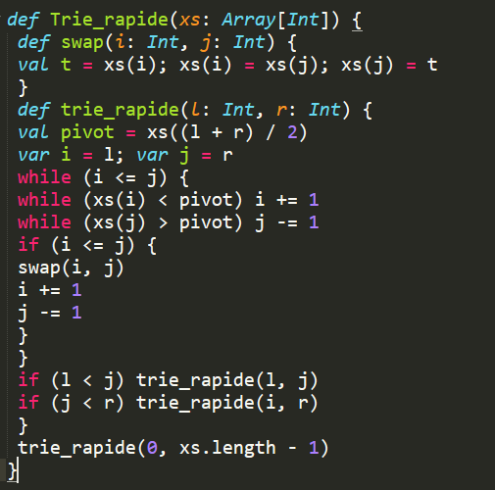

Après avoir exécuter notre programme, nous obtenons le résultat suivant :

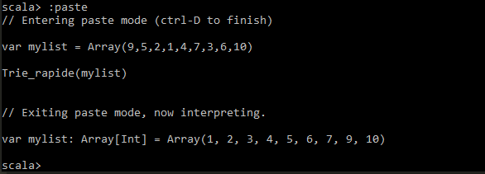

1. Imbriquer une boucle for dans une autre.

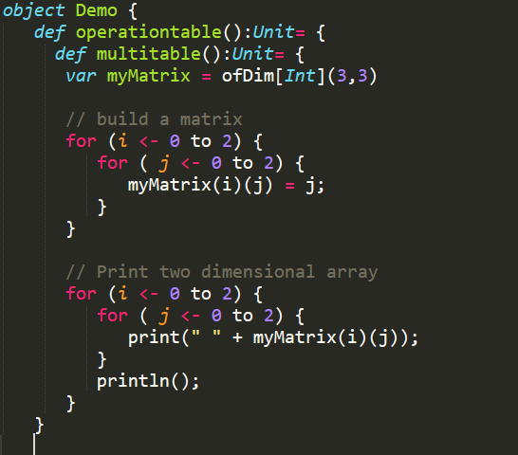

1. Assigner une boucle for a une variable

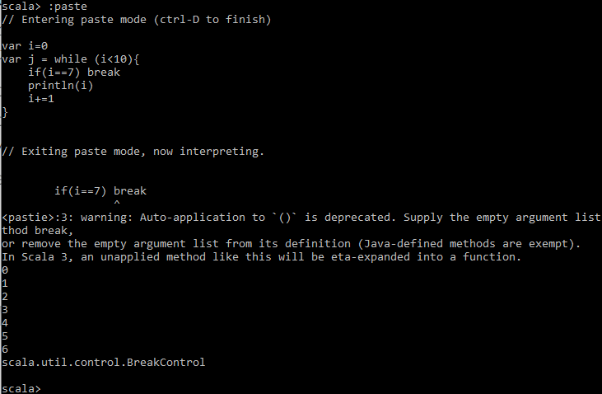

1. Fonction qui imprime les nombres impairs compris entre 0 et 200.

